

Datos con tablas dinámicas y gráficos avanzados

**Breve descripción:**

Este componente formativo aborda la creación, organización y visualización de tablas de datos, resaltando su importancia en la gestión de información para la toma de decisiones. Se destacan las tablas como base estructural del almacenamiento, junto con técnicas y herramientas que permiten transformar datos en bruto en información útil. Además, se presentan metodologías y prácticas avanzadas que optimizan el trabajo con datos en distintos contextos profesionales.

**Septiembre 2025**

Tabla de contenido

Introducción 4

1. Tablas 5

1.1. Tipos 6

1.2. Creación 9

1.3. Configuración 15

2. Gestión de datos 20

2.1. Tipos de datos 20

2.2. Funcionalidades de agrupación 23

2.3. Cálculos personalizados 24

2.4. Filtros 27

2.5. Segmentación 28

3. Manipulación de datos 30

3.1. Concatenar 30

3.2. Texto 31

3.3. Filtrado 32

3.4. Ordenación 33

3.5. Eliminación 34

4. Gráficos avanzados 35

4.1. Tipos 35

4.2. Personalización 39

4.3. Interactividad 43

Síntesis 46

Material complementario 47

Glosario 48

Referencias bibliográficas 50

Créditos 51

Introducción

La sociedad actual atraviesa una era marcada por una fuerza invisible pero omnipresente: los datos. Las decisiones basadas en datos son decisiones más sólidas, así de claro. El uso de grandes volúmenes de información permite a los directivos fundamentar sus elecciones en evidencias y no en simples corazonadas. Por ello, los datos poseen el potencial de transformar la gestión.

El acceso a grandes volúmenes de información permite a los directivos y profesionales fundamentar sus elecciones en evidencias concretas, reduciendo la incertidumbre y aumentando la precisión de sus estrategias. Esta capacidad de transformar datos en conocimiento útil abre la puerta a mejoras sustanciales en la gestión de procesos, recursos y resultados.

En consecuencia, los datos no solo representan un recurso disponible, sino un activo estratégico que, bien administrado, puede impulsar la innovación, optimizar el rendimiento organizacional y redefinir la manera en que se toman decisiones.

# Tablas

Una de las herramientas más poderosas y fundamentales en Excel es la capacidad de trabajar con tablas. A menudo, los usuarios nuevos simplemente introducen datos en las celdas, creando lo que se conoce como un rango de datos. Sin embargo, convertir ese rango en una tabla de Excel desbloquea una gran cantidad de funcionalidades que hacen que la gestión y el análisis de datos sean mucho más eficientes y menos propensos a errores.

Al transformar un rango en una tabla, se activan automáticamente funciones como el filtrado y la ordenación de datos, lo que permite manipular y analizar la información de manera más rápida y precisa. Además, las tablas se expanden automáticamente cuando se agregan nuevos datos, eliminando la necesidad de ajustar manualmente las fórmulas y los rangos. Esto no solo ahorra tiempo, sino que también reduce significativamente el riesgo de errores en los cálculos y análisis.

Otra característica destacada de las tablas de Excel es su capacidad para mantener la integridad de los datos y mejorar la presentación visual. Las tablas aplican automáticamente un formato coherente a todas las filas y columnas, lo que facilita la lectura y comprensión de la información. Asimismo, permiten la creación de columnas calculadas, donde las fórmulas se aplican automáticamente a toda la columna y se actualizan dinámicamente al modificarse los datos.

Esta funcionalidad, combinada con la facilidad para crear tablas dinámicas a partir de tablas de Excel, convierte a esta herramienta en un recurso indispensable para cualquier usuario que busque optimizar su trabajo con datos en hojas de cálculo.

## Tipos

Las tablas pueden clasificarse según múltiples criterios, y cada tipo está diseñado para satisfacer necesidades específicas de presentación y análisis de datos:

### Tablas estáticas

Son estructuras fijas que presentan información de manera organizada sin capacidades de interacción. Son ideales para informes impresos, documentos de referencia y presentaciones donde la información no requiere actualización dinámica. Su principal ventaja es la simplicidad y la consistencia visual.

### Tablas dinámicas

Permiten la reorganización y el análisis interactivo de datos. Los usuarios pueden modificar la estructura, aplicar filtros y generar diferentes vistas sin alterar los datos originales. Son fundamentales en el análisis exploratorio de datos y el reporting ejecutivo.

### Tablas relacionales

Estructuras que mantienen relaciones definidas entre diferentes conjuntos de datos. Utilizan claves primarias y foráneas para establecer conexiones lógicas, permitiendo consultas complejas y el mantenimiento de la integridad referencial.

### Tablas de contingencia

Especializadas en mostrar la distribución de frecuencias entre dos o más variables categóricas. Son esenciales para análisis estadísticos y estudios de correlación entre variables discretas.

### Tablas Pivot

Herramientas avanzadas que permiten resumir, analizar y presentar grandes conjuntos de datos mediante la reorganización dinámica de filas, columnas y valores. Facilitan el análisis multidimensional y la generación rápida de insights.

### Estructuras de datos tabulares en Excel

En Excel, se interactúa principalmente con dos tipos de estructuras tabulares:

* El rango de datos.
* La tabla en Excel.

Un dato tabular en Excel se refiere a información organizada en formato de tabla, es decir, dispuesta en filas y columnas, donde cada celda contiene un valor específico. Este formato es esencial para el análisis, la visualización y la manipulación de datos dentro del programa.

Entre las características de los datos tabulares se destacan:

##### Estructura clara

Las filas representan registros individuales (por ejemplo, cada fila puede ser un estudiante, una venta o un producto), y las columnas representan atributos o variables (como nombre, apellido, fecha, cantidad o precio).

##### Encabezados definidos

La primera fila suele contener los nombres de las columnas, lo que permite identificar fácilmente el tipo de información en cada campo.

##### Consistencia de los datos

Cada columna debe contener un tipo de dato homogéneo (números, texto, fechas, etc.), lo que facilita el filtrado, ordenamiento y análisis mediante el uso de filtros, tablas dinámicas, segmentaciones, gráficos y fórmulas personalizadas.

A continuación, se presenta un ejemplo sencillo de datos organizados en formato tabular, donde cada fila representa un registro individual y cada columna corresponde a un atributo específico:

1. Ejemplo de datos tabulares

| Producto | Fecha de venta | Cantidad | Precio unitario |
| --- | --- | --- | --- |
| Lápiz | 1/08/2025 | 100 | $ 0.50 |
| Cuaderno | 2/08/2025 | 50 | $ 1.20 |
| Borrador | 3/08/2025 | 75 | $ 0.30 |

Este tipo de estructura permite calcular el total de ventas, filtrar por fechas específicas o generar gráficos comparativos. Además, facilita la aplicación de modelos de análisis como segmentación, agrupación o cálculos derivados. También es compatible con herramientas como Power Query, Power BI y tablas dinámicas, y favorece la automatización mediante fórmulas o macros.

### Tipos de estructuras de datos tabulares en Excel

A continuación, se describen las dos estructuras principales:

### Rango de datos

Un rango es simplemente un conjunto de celdas con datos. Es la forma más básica de organizar la información.

A continuación, se detallan sus principales características:

* **Estructura libre:** no tiene un nombre definido ni una estructura formal.
* **Referencias estáticas:** al crear fórmulas, se deben referenciar rangos de celdas (ejemplo. A2:F10). Si se añaden nuevos datos, se deben actualizar las fórmulas manualmente.
* **Formato manual:** se debe aplicar formato (colores, bordes) de forma manual.

### Tabla de Excel

Una tabla de Excel es un objeto estructurado que el programa reconoce como una entidad única. A continuación, se detallan sus principales características:

* **Nombre definido:** cada tabla tiene un nombre único, lo que facilita su referencia.
* **Referencias estructuradas:** se pueden usar los nombres de las columnas en las fórmulas (ejemplo. TablaVentas[Ingresos]), haciéndolas más legibles y dinámicas.
* **Expansión automática:** las fórmulas, formatos y validaciones se expanden automáticamente al añadir nuevas filas o columnas.
* **Estilos y formato:** incluye galerías de estilos para aplicar formato profesional con un solo clic.

## Creación

El desarrollo de tablas eficaces implica una planificación estratégica y una consideración cuidadosa de los objetivos del análisis. En Excel, crear una tabla es un proceso sencillo y directo. Existen principalmente dos formas de hacerlo: a partir de un rango de datos existente o desde cero.

### Desde un rango de datos existente

* Seleccionar una celda dentro del rango de datos.
* Usar el atajo Ctrl + T o ir a **Insertar > Tabla**.
* Confirmar el rango detectado y marcar si hay encabezados.

### Desde cero

* Insertar una tabla vacía desde **Insertar > Tabla**.
* Agregar manualmente encabezados y registros.
* Definir estructura y formato según las necesidades del análisis.

### A partir de un rango de datos existente

A continuación, se detalla el procedimiento específico para crear una tabla a partir de un rango de datos ya existente:

* **Seleccionar los datos:** se debe hacer clic en cualquier celda dentro del rango. Excel detectará automáticamente el bloque completo.
* **Usar el atajo de teclado:** presionar Ctrl + T.
* **Utilizar el menú:** acceder a la pestaña Insertar y hacer clic en Tabla.
* **Confirmar:** en el cuadro de diálogo crear tabla, verificar que el rango sea correcto y marcar la casilla "la tabla tiene encabezados" si la primera fila contiene títulos de columnas.
* **Aceptar:** al hacer clic en aceptar, se generará la tabla con formato automático, encabezados visibles y funcionalidades de filtrado activadas.

En el siguiente video se explica el proceso para crear una tabla a partir de un rango de datos:

1. Excel avanzado gestión estratégica de información – Tablas



[**Enlace de reproducción del video**](https://youtu.be/omdo7GqlSrg)

|  |
| --- |
| **Síntesis del video**:Excel avanzado gestión estratégica de información – Tablas |
| En este video, el experto en Excel, ofrece una guía completa sobre la creación y el uso de tablas en Microsoft Excel, destacando su importancia en la gestión de datos en entornos corporativos. Explica cómo las empresas suelen usar las tablas de Excel no solo para el registro, sino también para optimizar el análisis de datos y la generación de informes. Centrado en la aplicación práctica, el tutorial muestra paso a paso el proceso para convertir diversos datos en una tabla, destacando las ventajas de usar las funciones de diseño de tablas de Excel. Este conocimiento fundamental sirve como punto de partida para los usuarios que buscan optimizar sus procesos de gestión de datos en ventas y otros departamentos. |

### Creación de una tabla desde cero

Además de generar una tabla a partir de datos existentes, también es posible crear una tabla desde cero. Esta opción es útil cuando se desea definir manualmente la estructura y los registros. Pasos para crear una tabla desde cero:

* **Seleccionar un rango de celdas vacías** donde se ubicará la tabla.
* **Aplicar el comando de creación:** utilizar el atajo Ctrl + T o acceder a Insertar > Tabla desde la cinta de opciones.
* **Encabezados automáticos:** si no se activa la opción “la tabla tiene encabezados”, Excel asignará nombres por defecto como columna1, columna2, etc., los cuales podrán modificarse posteriormente.

1. Creación de una tabla desde cero

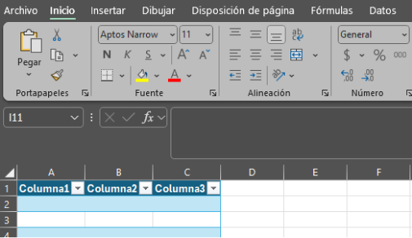

### Creación de una tabla importando datos

Otra forma de generar una tabla en Excel consiste en importar datos desde fuentes externas. En el siguiente video se explica cómo crear una tabla a partir de un archivo en formato CSV:

1. Excel avanzado gestión estratégica de información - Otra forma de crear tablas



[**Enlace de reproducción del video**](https://youtu.be/lo8Si42b1cc)

|  |
| --- |
| **Síntesis del video**:Excel avanzado gestión estratégica de información - Otra forma de crear tablas |
| En este video instructivo, el experto ofrece una metodología detallada para importar datos en formato CSV a hojas de cálculo de Excel, dirigida a personas y organizaciones que utilizan diversos sistemas de información. El experto demuestra el proceso de importación de datos desde un archivo en formato CSV, navegando con destreza por la interfaz de Excel para mostrar funciones como el reconocimiento, el filtrado y el formato de datos. Mediante ejemplos prácticos, el experto destaca aspectos críticos de la gestión de datos, enfatizando la importancia de un formato de columna adecuado para un análisis eficaz. Esta guía constituye un recurso valioso para los usuarios que buscan mejorar sus capacidades de gestión de datos en Excel. |

### Consideraciones para la definición de tablas

Independientemente del método utilizado para crear la tabla, es recomendable tener en cuenta ciertos aspectos clave relacionados con la definición de estructura y diseño lógico. A continuación, se presentan las principales etapas del proceso:

##### Definición de estructura

Identificar las entidades principales y sus atributos. Establecer qué información debe capturarse, cómo se relacionan los elementos y qué nivel de granularidad se necesita.

##### Establecimiento de esquemas

Determinar los tipos de datos apropiados para cada columna, definir restricciones de integridad y relaciones entre tablas. Un buen esquema previene inconsistencias y mejora el rendimiento.

##### Normalización

Aplicar principios de normalización para eliminar redundancias y garantizar la integridad de los datos. Esto incluye identificar dependencias funcionales y descomponer tablas complejas.

##### Implementación técnica

Seleccionar la plataforma adecuada (spreadsheets, bases de datos relacionales, sistemas NoSQL) según el volumen de datos, complejidad de consultas y requerimientos de rendimiento.

##### Validación inicial

Incorporar controles de calidad de datos desde el inicio: validación de formatos, rangos de valores y consistencia referencial.

## Configuración

Una vez creada la tabla, al seleccionar cualquier celda dentro de ella, aparece una nueva pestaña en la cinta de opciones llamada "diseño de tabla" (en versiones en español de Excel también puede aparecer como "herramientas de tabla > diseño"). Desde esta pestaña es posible personalizar la tabla tanto en su estructura como en su apariencia. A continuación, se describen las principales opciones disponibles:

### Nombre de la tabla

En el extremo izquierdo de la pestaña diseño de tabla, se encuentra un campo denominado "nombre de la tabla". Es una buena práctica asignar un nombre descriptivo y significativo a cada tabla (por ejemplo: ventas 2025, inventario, productos). Esto facilita la identificación y uso posterior en fórmulas, gráficos o conexiones con otros datos. A continuación, se presenta la ubicación del campo “nombre de la tabla” en la pestaña diseño de tabla.

1. Campo “Nombre de la tabla”

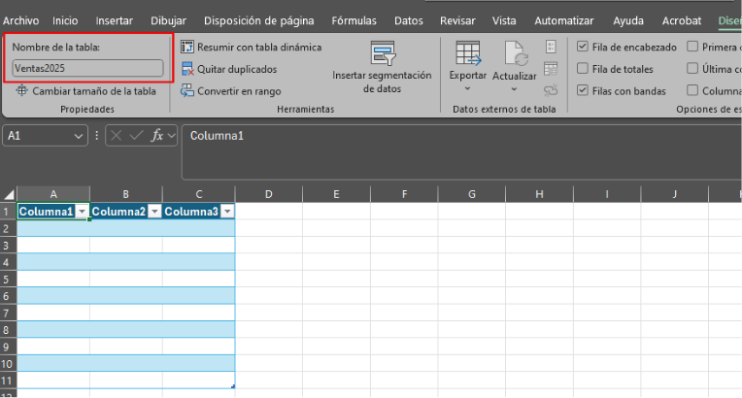

### Estilos de tabla

En el grupo "estilos de tabla", se puede acceder a una galería de diseños predefinidos. Estos estilos permiten aplicar de forma rápida un formato profesional, mejorando la presentación visual y la legibilidad de la tabla. La siguiente figura presenta la galería de estilos de tabla disponibles en Excel.

1. Galería de estilos de tabla

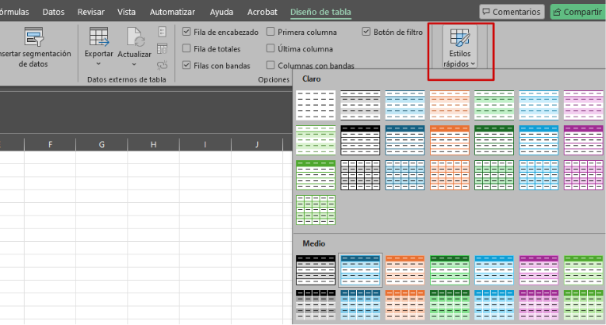

### Opciones de estilo de tabla

El grupo "opciones de estilo de tabla" contiene varias casillas de verificación que permiten modificar el aspecto visual y funcional de la tabla. A continuación, se detallan las opciones de estilo de tabla que permiten modificar su apariencia y funcionalidad.

1. Opciones de estilo de tabla

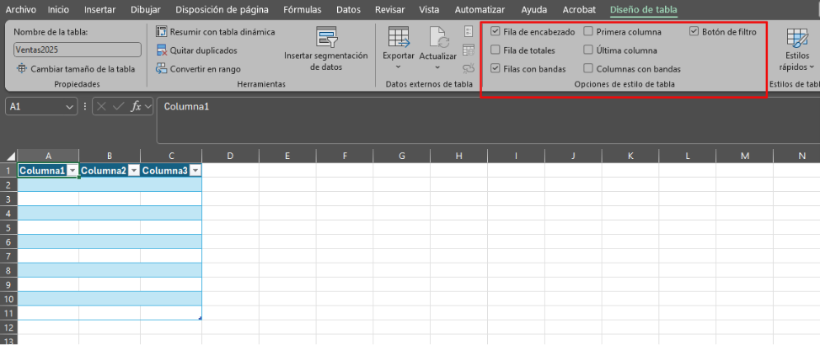

### Fila de encabezado

Muestra u oculta la fila superior que contiene los títulos de las columnas.

### Fila de totales

Agrega una fila al final de la tabla que permite realizar cálculos automáticos (suma, promedio, recuento, etc.).

### Filas con bandas

Aplica un color de fondo alternado entre filas para mejorar la legibilidad.

### Columnas con bandas

Aplica un color alternado entre columnas.

### Primera columna

Resalta la primera columna de la tabla con un formato especial.

### Última columna

Aplica un formato diferenciado a la última columna.

### Botón de filtro

Muestra u oculta las flechas desplegables que permiten filtrar y ordenar datos desde la fila de encabezado.

### Herramientas adicionales

Excel también proporciona herramientas útiles para la gestión avanzada de la tabla. A continuación, se describen dos de las más relevantes:

#### Quitar duplicados

Permite eliminar filas que contienen datos idénticos en una o varias columnas seleccionadas. Es ideal para limpiar datos y evitar repeticiones.

#### Convertir en rango

Transforma la tabla nuevamente en un rango de datos normal, aunque mantiene el formato visual aplicado. Se pierde la funcionalidad estructurada.

# Gestión de datos

Una vez que los datos han sido organizados en una tabla de Excel, el siguiente paso es llevar a cabo su gestión adecuada. Este proceso implica garantizar que la información sea correcta, coherente y esté presentada de una forma que facilite su análisis.

## Tipos de datos

Asignar el tipo de dato correcto a cada columna de una tabla es fundamental para evitar errores en cálculos, operaciones y análisis posteriores. Comprender los tipos de datos disponibles en Excel permite tomar decisiones más precisas y garantizar la integridad de los resultados obtenidos. A continuación, se presentan los tipos de datos más comunes utilizados en la gestión de tablas dentro de Excel:

#### General

Formato por defecto. Excel intenta identificar automáticamente el tipo de dato, aunque puede no ser preciso.

#### Numéricos

Incluyen enteros, decimales y números complejos. Son aptos para operaciones matemáticas y análisis estadísticos. Requieren control de precisión y rangos válidos.

#### Textuales

Compuestos por cadenas de caracteres. Incluyen nombres, descripciones y texto libre. Es necesario considerar la codificación, longitud máxima y métodos de búsqueda.

#### Temporales

Fechas, horas y marcas de tiempo. Deben gestionarse con atención a zonas horarias, formatos regionales y cálculos de intervalos. Son claves para análisis cronológicos.

#### Categóricos

Representan clasificaciones o categorías. Pueden ser ordinales (con orden lógico) o nominales (sin orden). Requieren técnicas específicas de análisis y gráficos.

#### Booleanos

Valores binarios (verdadero/falso). Útiles para filtros lógicos, reglas condicionales y segmentaciones.

#### Estructurados

Datos con esquema definido (como tablas, listas o bases relacionales). Permiten análisis automatizado y validaciones más estrictas.

#### No estructurados

Datos en formatos libres o complejos (como archivos JSON o XML). Requieren herramientas especializadas para su interpretación y análisis.

En el siguiente video aprenderán a asignar correctamente los formatos de datos a las columnas de una tabla en Excel, asegurando que cada celda tenga el tipo adecuado para facilitar análisis, informes y automatizaciones posteriores:

1. Excel avanzado gestión estratégica de información - Asignar datos a las tablas



[**Enlace de reproducción del video**](https://youtu.be/---by4XNl84)

|  |
| --- |
| **Síntesis del video**:Excel avanzado gestión estratégica de información - Asignar datos a las tablas |
| En este video instructivo, el experto en gestión y análisis de datos, explica la práctica esencial de asignar formatos de datos correctos a las celdas de las tablas en aplicaciones de hojas de cálculo. Centrándose en aplicaciones prácticas, el experto enfatiza la importancia de un formato adecuado para la generación de informes y la automatización de datos eficaces. A lo largo del video, el experto muestra técnicas específicas de formato para diferentes tipos de datos, como fechas, texto, números y divisas. Este meticuloso enfoque garantiza que los datos se representen con precisión y estén listos para futuras necesidades analíticas, mejorando así la fiabilidad y la usabilidad de las hojas de cálculo. |

## Funcionalidades de agrupación

Las técnicas de agrupación permiten organizar y resumir datos, facilitando un análisis más efectivo. Agrupar datos en Excel permite contraer y expandir secciones dentro de la hoja de cálculo, lo cual posibilita visualizar resúmenes rápidos sin perder el acceso al detalle. A continuación, se presentan los principales tipos de agrupación y sus características:

### Agrupación por categorías

Organiza datos según valores compartidos en campos categóricos. Permite el análisis comparativo entre grupos e identifica patrones específicos por segmento.

### Agrupación temporal

Consolida datos por períodos (diario, semanal, mensual, anual). Es esencial para el análisis de tendencias, estacionalidad y forecasting.

### Agrupación jerárquica

Crea estructuras en forma de árbol que permiten drill-down desde niveles agregados hasta niveles granulares. Facilita la navegación en grandes volúmenes de datos.

### Agrupación dinámica

Permite a los usuarios definir criterios de agrupación en tiempo real. Aumenta la flexibilidad y potencia la exploración analítica.

### Agrupación múltiple

Combina varios criterios de agrupación simultáneamente para realizar análisis multidimensional. Ayuda a revelar interacciones complejas entre variables. Herramientas avanzadas que permiten resumir, analizar y presentar grandes conjuntos de datos mediante la reorganización dinámica de filas, columnas y valores. Facilitan el análisis multidimensional y la generación rápida de insights.

## Cálculos personalizados

Una de las funcionalidades más potentes de las tablas en Excel es la posibilidad de crear columnas calculadas. Cuando se ingresa una fórmula en una celda de una columna dentro de una tabla, Excel la aplica automáticamente a todas las celdas de esa misma columna, actualizándola dinámicamente ante cambios.

Además, los cálculos personalizados amplían significativamente las capacidades analíticas de Excel, permitiendo la creación de métricas adaptadas a necesidades específicas.

##### Métricas derivadas

Creación de indicadores nuevos basados en la combinación de campos existentes, como ratios, porcentajes e índices compuestos. Proporcionan insights adicionales.

##### Funciones agregadas avanzadas

Permiten calcular medidas más complejas sobre grupos de datos: medias ponderadas, medianas, percentiles, desviaciones estándar, entre otras.

##### Cálculos condicionales

Utilizan lógica if-then-else para generar métricas que cambian según condiciones definidas. Son útiles para análisis segmentado y escenarios dinámicos.

##### Cálculos temporales

Facilitan comparaciones entre períodos, análisis de tendencias y cálculos de variación. Son esenciales en contextos de rendimiento y proyecciones.

##### Fórmulas personalizadas

Desarrollo de expresiones adaptadas a necesidades específicas del negocio. Requiere equilibrio entre funcionalidad y facilidad de mantenimiento.

En el siguiente video se explica cómo crear columnas calculadas en Excel para automatizar operaciones, como el cálculo de ingresos a partir de las unidades vendidas y los precios unitarios, además de utilizar la opción de fila de totales para generar reportes claros y precisos.

1. Excel avanzado gestión estratégica de información - Utilidades de las tablas en Excel



[**Enlace de reproducción del video**](https://youtu.be/Jm0oDhzIjSo)

|  |
| --- |
| **Síntesis del video**:Excel avanzado gestión estratégica de información - Utilidades de las tablas en Excel |
| El video muestra a un experto con experiencia en análisis de datos y gestión de hojas de cálculo, quien explica la utilidad de las columnas calculadas dentro de las tablas para generar informes de ventas. Este segmento educativo se centra en la creación de una columna que calcula los ingresos totales de las ventas de artículos realizadas por dos vendedores, Luis y Carlos. Al demostrar el uso de una fórmula que multiplica el número de unidades vendidas por el precio unitario, el experto ilustra una aplicación práctica de las funciones de las hojas de cálculo. Esta metodología promueve la eficiencia en la gestión de datos, permitiendo a los usuarios automatizar los cálculos y generar información fácilmente en sus informes. |

## Filtros

Los sistemas de filtrado permiten enfocar el análisis en subconjuntos relevantes de datos, lo cual facilita mostrar únicamente aquellos registros que cumplen con criterios específicos. En las tablas de Excel, los botones de filtro (representados por flechas desplegables) se añaden automáticamente en los encabezados de columna al momento de crear la tabla. Excel ofrece diferentes tipos de filtros que varían en complejidad y funcionalidad. A continuación, se presenta una tabla que resume sus características principales:

### Filtros básicos

Operaciones simples como igualdad, comparación directa o búsqueda de texto. Son intuitivos y accesibles para usuarios sin experiencia técnica.

### Filtros avanzados

Permiten combinaciones complejas utilizando operadores lógicos (AND, OR, NOT), rangos de valores y expresiones regulares.

### Filtros dinámicos

Posibilitan la modificación en tiempo real de los criterios de filtrado, mostrando resultados actualizados al instante.

### Filtros guardados

Permiten almacenar combinaciones de filtros complejas para su reutilización en análisis recurrentes, lo que mejora la eficiencia.

### Filtros contextuales

Aplican automáticamente filtros relevantes según el contexto del usuario, el rol o la sección del sistema. Personalizan la experiencia.

A continuación, se muestra una figura donde se presenta una tabla llamada Ventas, con la opción de filtros habilitada en cada una de las columnas:

1. Tabla con filtros habilitados

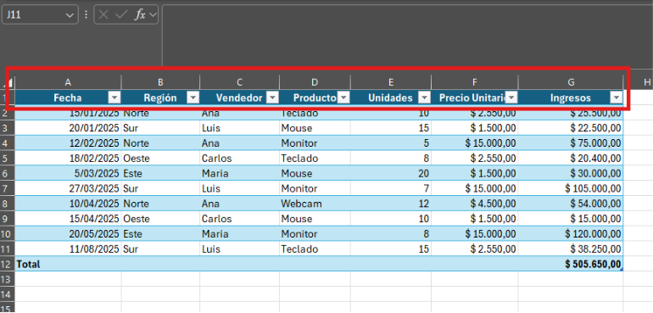

## Segmentación

La segmentación consiste en dividir los datos en grupos homogéneos con el objetivo de facilitar un análisis más especializado, específico y relevante. Esta técnica permite aplicar filtros más significativos, adaptar estrategias según cada grupo y extraer conclusiones más precisas. En el contexto de análisis de datos, existen diversas formas de segmentar según las características de los registros. A continuación, se describen los tipos de segmentación más comunes:

#### Demográfica

Divide los datos según características poblacionales como edad, género, ubicación geográfica o nivel socioeconómico. Es fundamental en análisis de mercado y estrategias de personalización.

#### Comportamental

Agrupa datos en función de patrones de comportamiento, preferencias o historial de interacción. Permite una personalización más precisa y predicción de acciones futuras.

#### Temporal

Crea grupos basados en el momento en que ocurrieron eventos o transacciones. Es útil para análisis de cohortes, ciclos de vida del cliente y estudios longitudinales.

#### Por valor

Clasifica elementos según su importancia o valor relativo. Comúnmente utilizada en análisis ABC, optimización de inventario y gestión de cartera de clientes.

# Manipulación de datos

La manipulación de datos es el proceso mediante el cual se transforman datos brutos en estructuras más organizadas, legibles y adecuadas para el análisis. Frecuentemente, los datos que se importan o reciben no se encuentran en el formato exacto requerido para su uso inmediato.

## Concatenar

La concatenación consiste en unir múltiples elementos de datos para formar un nuevo campo o una cadena de texto combinada. Esta técnica es especialmente útil cuando se desea construir identificadores, nombres compuestos, direcciones formateadas u otros datos derivados a partir de varias columnas existentes.

A continuación, se presentan los principales tipos de concatenación:

### Simple

Une directamente dos o más campos de texto en una sola cadena. Se emplea comúnmente para combinar nombres y apellidos, o ensamblar identificadores básicos.

### Con separadores

Inserta caracteres específicos (como espacios, comas o guiones) entre los elementos concatenados. Mejora la legibilidad y mantiene un formato estándar.

### Condicional

Aplica lógica para incluir o excluir ciertos elementos según condiciones establecidas. Permite generar cadenas de texto dinámicas.

### De múltiples tipos

Combina texto con números o fechas, cuidando el formato adecuado. Puede requerir conversión explícita para mantener coherencia en la presentación.

### Masiva

Aplica concatenación de forma eficiente a grandes volúmenes de datos. Requiere optimización de rendimiento y control sobre el uso de recursos.

## Texto

La manipulación de texto comprende diversas técnicas aplicadas al procesamiento de datos textuales, con el objetivo de asegurar consistencia, facilitar el análisis y mejorar la presentación.

##### Limpieza de texto

Elimina espacios innecesarios, caracteres no deseados y normaliza la capitalización. Es esencial para garantizar la uniformidad y evitar errores.

##### Extracción de subcadenas

Permite obtener porciones específicas de un texto, utilizando posiciones, delimitadores o patrones. Es útil para parsing de datos no estructurados.

##### Búsqueda y reemplazo

Localiza patrones específicos y los sustituye por nuevos valores. Puede incluir expresiones regulares para abordar patrones complejos.

##### Transformaciones de formato

Modifica el formato del texto (mayúsculas, minúsculas, título, camelCase). Mejora la presentación y facilita la normalización de registros.

##### Análisis de texto

Aplica técnicas de procesamiento de lenguaje natural (PLN) para extraer insights de texto libre, como análisis de sentimientos o entidades.

## Filtrado

El filtrado de datos permite focalizar el análisis en subconjuntos relevantes, excluyendo información irrelevante o no deseada. Existen diferentes tipos de filtros según el tipo de análisis requerido:

### Filtros de valor

Seleccionan registros basados en valores específicos. Incluyen operaciones de igualdad exacta o aproximada.

### Filtros de rango

Aplican criterios sobre intervalos numéricos o temporales. Son útiles para segmentar períodos o rangos de valores.

### Filtros de patrón

Utilizan wildcards, expresiones regulares o coincidencias difusas (fuzzy matching) para encontrar datos que siguen patrones textuales.

### Filtros compuestos

Combinan múltiples criterios usando lógica booleana (AND, OR, NOT). Permiten consultas complejas y detalladas.

### Filtros dinámicos

Permiten modificar los criterios en tiempo real y visualizar resultados actualizados de inmediato. Favorecen la exploración iterativa de datos.

## Ordenación

La ordenación organiza los datos según criterios específicos, facilitando su análisis, lectura y presentación. Dependiendo de la complejidad del conjunto de datos, se pueden aplicar diversos enfoques:

#### Ordenación simple

Organiza los datos en función de un solo campo, en orden ascendente o descendente.

#### Ordenación múltiple

Utiliza varios campos con niveles de prioridad. Permite un ordenamiento más estructurado para análisis complejos.

#### Ordenación personalizada

Define un orden específico para valores categóricos que no siguen una secuencia alfabética o numérica natural.

#### Ordenación estable

Conserva el orden original de los registros cuando tienen valores idénticos en el campo ordenado.

#### Optimización de rendimiento

Aplica algoritmos eficientes para ordenar grandes volúmenes de datos. Considera la memoria y los tiempos de procesamiento.

## Eliminación

La eliminación de datos es una operación crítica que debe realizarse con precaución para evitar la pérdida de información relevante o la alteración de relaciones entre datos. Existen varias estrategias según el tipo de limpieza o depuración que se requiera:

#### Eliminación de duplicados

Identifica y elimina registros repetidos con base en uno o más criterios. Es fundamental para evitar distorsiones en análisis agregados.

#### Eliminación condicional

Remueve datos que cumplen condiciones específicas. Útil para excluir registros obsoletos, inválidos o irrelevantes.

#### Eliminación de valores nulos

Gestiona campos vacíos mediante su eliminación, sustitución o retención, según el impacto en el análisis.

#### Eliminación temporal

Marca los datos como eliminados sin suprimirlos físicamente. Permite auditorías y recuperación futura, manteniendo el rendimiento.

#### Validación pre-eliminación

Evalúa dependencias y relaciones antes de eliminar. Previene errores de integridad referencial y pérdida de coherencia en los datos.

# Gráficos avanzados

La visualización de datos es tanto un arte como una técnica analítica. Consiste en representar datos de manera gráfica para facilitar su comprensión, análisis e interpretación. Un gráfico bien diseñado permite revelar patrones, tendencias y anomalías que serían difíciles de identificar únicamente con datos tabulares. Excel ofrece una amplia gama de herramientas para crear visualizaciones que van desde gráficos simples hasta representaciones complejas e interactivas.

## Tipos

Elegir el tipo de gráfico adecuado es fundamental para representar los datos de forma clara, efectiva y orientada al propósito del análisis. A continuación, se describen los principales tipos de gráficos que ofrece Excel, clasificados según su función analítica.

### Gráficos de comparación

Los gráficos de comparación permiten contrastar valores entre diferentes categorías, facilitando la identificación de variaciones significativas en los datos.

#### Columnas

Este tipo de gráfico es ideal para comparar valores entre distintas categorías, ubicando las categorías en el eje horizontal.

#### Barras

El gráfico de barras cumple la misma función que el de columnas, pero presenta las categorías en el eje vertical, lo que lo hace útil cuando los nombres de las categorías son extensos.

### Gráficos de tendencia

Los gráficos de tendencia permiten visualizar la evolución de una o más variables a lo largo del tiempo, facilitando el análisis de patrones temporales.

##### Líneas

Este gráfico es el más adecuado para mostrar cómo cambia una variable a lo largo del tiempo, como, por ejemplo, las ventas mensuales o la temperatura diaria.

##### Áreas

Similar al gráfico de líneas, este tipo rellena el área bajo la curva, lo que ayuda a visualizar con mayor claridad la magnitud del cambio temporal.

### Gráficos de composición (parte de un todo)

Estos gráficos muestran cómo se distribuyen las partes dentro de un total, siendo útiles para representar proporciones o porcentajes.

#### Circular (Pastel)

Este gráfico permite visualizar la proporción de cada categoría respecto a un total del 100 %, pero su uso se recomienda solo cuando hay pocas categorías (idealmente menos de seis).

#### Anillos

El gráfico de anillos es una variante del diagrama circular que incorpora un espacio central, útil para incluir información adicional o mejorar la estética visual.

#### Barras apiladas

Este gráfico permite comparar valores totales entre categorías y, al mismo tiempo, visualizar la composición interna de cada una mediante secciones apiladas.

### Gráficos de distribución y relación

Estos gráficos permiten analizar la dispersión de los datos o la relación entre dos variables, proporcionando información útil para identificar patrones, correlaciones o estructuras de frecuencia es.

##### Histograma

El histograma agrupa los datos en intervalos o bins y muestra la frecuencia de cada grupo, siendo útil para analizar la distribución de una variable continua, como la edad.

##### Dispersión (XY)

Este gráfico representa la relación entre dos variables numéricas mediante puntos ubicados según sus coordenadas X e Y, siendo esencial para el análisis de correlaciones.

En el siguiente video se presentan algunos tipos de gráficos que pueden aplicarse a los datos.

1. Excel avanzado gestión estratégica de información - Elección del gráfico adecuado en Excel.



[**Enlace de reproducción del video**](https://youtu.be/BeCXzqGPMoY)

|  |
| --- |
| **Síntesis del video**:Excel avanzado gestión estratégica de información - Elección del gráfico adecuado en Excel. |
| El video enfatiza la importancia de seleccionar el tipo de gráfico adecuado al presentar datos en Excel. El experto en visualización de datos con amplia experiencia en análisis de datos, explica cómo una representación gráfica clara y eficaz puede mejorar la comprensión y el análisis de los conjuntos de datos. En particular, destaca diversos tipos de gráficos, como gráficos de columnas, gráficos de líneas y gráficos circulares, cada uno diseñado para fines específicos como la comparación, el análisis de tendencias o la composición. La metodología principal se centra en alinear la elección del gráfico con los objetivos analíticos, garantizando que la representación gráfica comunique el mensaje deseado de forma clara y eficaz. |

## Personalización

Un gráfico predeterminado rara vez comunica la información de forma óptima. Por ello, la personalización es fundamental para lograr una representación clara, precisa y visualmente efectiva. Al seleccionar un gráfico en Excel, se activan dos pestañas contextuales: “diseño de gráfico” y “formato”, desde donde se accede a todas las opciones de edición.

### Elementos del gráfico

El botón “+” que aparece junto al gráfico permite añadir o quitar elementos clave para mejorar su comprensión y presentación. A continuación, se exponen los principales elementos que se pueden añadir o quitar en un gráfico de Excel.

1. Elementos de un gráfico en Excel

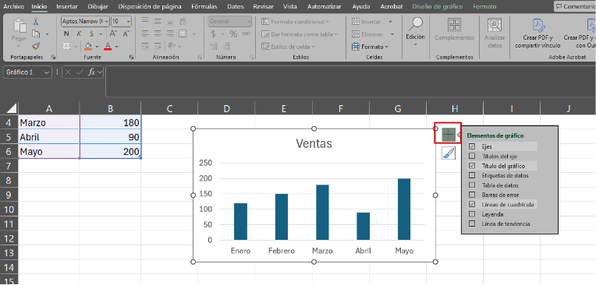

### Títulos

Los títulos del gráfico y de los ejes son elementos fundamentales; deben ser siempre claros, descriptivos y alineados con el propósito del análisis.

### Leyenda

La leyenda identifica a qué serie de datos corresponde cada color; su posición puede modificarse para mejorar la visibilidad.

### Etiquetas de datos

Estas etiquetas muestran el valor exacto de cada punto dentro del gráfico, facilitando una lectura precisa sin necesidad de estimación visual.

### Tabla de datos

Es posible mostrar la tabla de datos subyacente justo debajo del gráfico, lo cual aporta contexto adicional sin necesidad de cambiar de vista.

### Líneas de cuadrícula

Las líneas de cuadrícula facilitan la lectura de los valores en los ejes; se pueden activar o desactivar líneas primarias y secundarias.

### Línea de tendencia

Esta línea permite visualizar la tendencia general de los datos, pudiendo adoptar distintos modelos (lineal, exponencial, logarítmico, etc.).

### Estilos y colores

La pestaña Diseño de gráfico permite modificar rápidamente la apariencia del gráfico a través de estilos y paletas de colores predefinidas. A continuación, se presentan los estilos y colores que pueden aplicarse a un gráfico.

1. Estilos y colores de gráficos

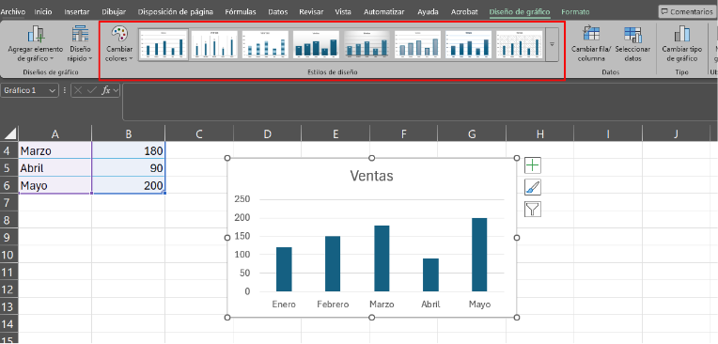

### Cambiar colores

Desde esta opción se puede seleccionar una paleta de colores que se ajuste a la presentación o al estilo corporativo deseado.

### Estilo de diseño

Esta función aplica un diseño preestablecido que modifica simultáneamente colores, formas y efectos visuales del gráfico con un solo clic.

### Formato detallado

Para un control más preciso sobre el diseño visual del gráfico, se puede hacer doble clic en cualquiera de sus elementos (barras, ejes, títulos, etc.) para acceder al panel lateral de formato detallado. A continuación, se presentan las opciones de formato detallado para personalizar un gráfico en Excel.

1. Formato detallado de gráficos

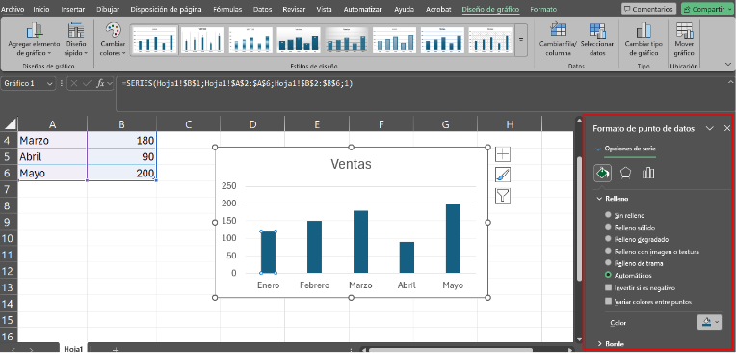

### Color y borde

Es posible modificar el color de relleno, el borde y aplicar sombras o degradados según el nivel de detalle requerido.

### Alineación y disposición

Se puede ajustar la alineación del texto, la posición de etiquetas, o la orientación de elementos del gráfico.

### Escala de los ejes

El usuario puede definir valores mínimos y máximos en los ejes para adaptar el gráfico al rango de datos relevante.

### Formato numérico

Se permite configurar el tipo de número (porcentaje, moneda, decimales, etc.) para reflejar con precisión los valores representados.

## Interactividad

La verdadera potencia de Excel se manifiesta cuando los gráficos y visualizaciones adquieren un componente interactivo, permitiendo a los usuarios manipular los datos y explorar la información desde distintos ángulos sin perder claridad. La interactividad no solo hace que los datos sean más llamativos, sino que también potencia el análisis exploratorio, especialmente en contextos como presentaciones ejecutivas, reportes automatizados y dashboards de análisis dinámico.

### Gráficos dinámicos

Un gráfico dinámico está vinculado directamente a una tabla dinámica, lo que significa que cualquier cambio realizado en la tabla, como filtros, ordenaciones o reestructuraciones, se reflejará de manera inmediata en el gráfico. En el siguiente video se explica cómo generar este tipo de gráficos.

1. Excel avanzado gestión estratégica de información - Interactividad tablas de Excel



[**Enlace de reproducción del video**](https://youtu.be/g6yRGwnCgLk)

|  |
| --- |
| **Síntesis del video**:Excel avanzado gestión estratégica de información - Interactividad tablas de Excel |
| El video muestra un tutorial, donde un experto ofrece una guía completa sobre cómo mejorar la interactividad de los datos mediante tablas dinámicas y gráficos dinámicos en Excel. Destaca la eficacia de Excel como herramienta para crear gráficos visualmente atractivos y manipulables por los usuarios. Al mostrar el proceso paso a paso para insertar una tabla dinámica y, posteriormente, crear un gráfico dinámico, el experto ilustra cómo estas funciones pueden optimizar la gestión y el análisis de datos. Su metodología demuestra la facilidad para actualizar los datos en tiempo real, lo que refuerza la importancia de las visualizaciones dinámicas en las presentaciones de datos profesionales. |

### Dashboards interactivos

Un dashboard en Excel es una hoja de cálculo que reúne información clave de manera visual y compacta. Su funcionalidad se potencia al conectar múltiples gráficos y tablas dinámicas a controles de filtro compartidos, lo que permite generar reportes altamente explorables e intuitivos.

##### Segmentaciones de datos (Slicers)

Las segmentaciones permiten filtrar los datos con un solo clic. Un Slicer puede vincularse a varias tablas dinámicas y gráficos dinámicos, sincronizando su comportamiento.

##### Escalas de tiempo (Timelines)

Las Timelines son filtros especializados en campos de fecha. Permiten seleccionar rangos temporales (años, trimestres, meses, días) de forma visual y sencilla.

##### Conexión entre elementos

Al conectar varios elementos (gráficos, tablas, filtros), se crea una experiencia de análisis integrada, donde cada acción del usuario actualiza todos los componentes relacionados.

Síntesis

A continuación, se presenta una síntesis de la temática estudiada en el componente formativo.

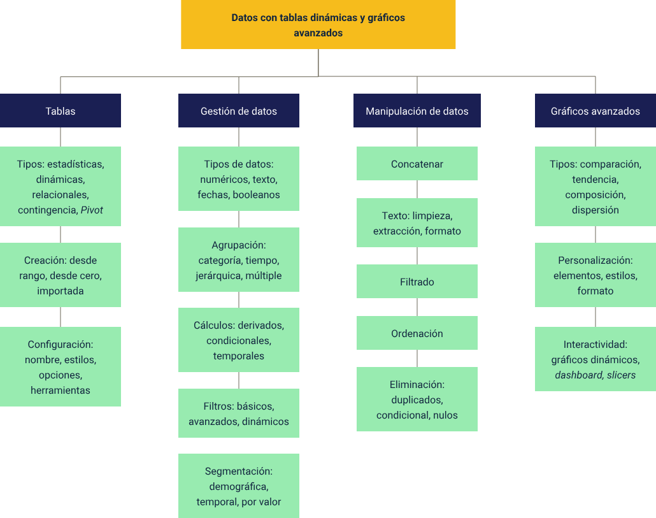

Material complementario

| Tema | Referencia APA del material | Tipo | Enlace |
| --- | --- | --- | --- |
| Gestión de datos | Ecosistema de Recursos Educativos SENA. (2022). Recursos y herramientas para el análisis efectivo de datos: introducción [Video]. YouTube. | Video | <https://www.youtube.com/watch?v=BP8OeszBSCc> |
| Gestión de datos | Ecosistema de Recursos Educativos SENA. (2023). Proceso de normalización de datos. [Video]. YouTube. | Video | <https://www.youtube.com/watch?v=hKwuc-JJisI&t=63s> |
| Manipulación de datos | Ecosistema de Recursos Educativos SENA. (2023). Manipular los datos. [Video]. YouTube. | Video | <https://www.youtube.com/watch?v=nIHKG1B9hQY> |

Glosario

**Campo calculado:**fórmula personalizada creada dentro de una tabla dinámica para generar nuevas métricas a partir de los campos existentes, sin alterar los datos de origen.

**Dashboard (Panel de Control):**interfaz visual e interactiva que centraliza gráficos e indicadores clave (KPI) para monitorear información de un solo vistazo y facilitar la toma de decisiones.

**Formato condicional:**herramienta que aplica formatos automáticos (colores, íconos) a las celdas que cumplen una regla, permitiendo resaltar visualmente datos, tendencias o valores atípicos.

**Power Query:**motor de preparación de datos para conectar, limpiar y transformar información de múltiples fuentes antes de su análisis, automatizando el proceso de importación.

**Segmentación de datos (Slicers):**componente de filtrado visual que utiliza botones interactivos para filtrar tablas y gráficos, facilitando la exploración de datos en informes y dashboards.

**Tabla dinámica:**herramienta interactiva para resumir, agrupar y analizar grandes volúmenes de datos, permitiendo reorganizarlos fácilmente para identificar patrones y crear reportes flexibles.

**Validación de datos:**herramienta que restringe el tipo de datos o los valores que los usuarios pueden introducir en una celda, se garantiza así la exactitud y coherencia de la información, previniendo errores mediante la creación de reglas como listas desplegables, rangos numéricos o longitudes de texto específicas

Referencias bibliográficas

Alexander, M., Kusleika, R., y Walkenbach, J. (2018). Excel 2019 bible. John Wiley & Sons.

Alexander, M., y Kusleika, D. (2019). Excel 2019 power programming with VBA. John Wiley & Sons.

Bernal-García, J., Dolores, S., y Bernal-Soto, P. (2011). Representación automática de funciones en Excel y su aplicación docente. Revista Electrónica de Comunicaciones y Trabajos de ASEPUMA, 12(1), 141-157.

González, F., y Llamas, M. (2017). Análisis y representación gráfica de funciones matemáticas con Excel. Anales de ASEPUMA, (25), 1.

Winston, W. (2016). Microsoft Excel data analysis and business modeling. Microsoft press.

Winston, W. (2021). Microsoft Excel data analysis and business modeling (Office 2021 and Microsoft 365). Microsoft Press.

Créditos

| Nombre | Cargo | Centro de Formación y Regional |
| --- | --- | --- |
| Milady Tatiana Villamil Castellanos | Líder del ecosistema | Dirección General |
| Olga Constanza Bermúdez Jaimes | Responsable de línea de producción | Dirección General |
| Deivis Eduard Ramírez Martínez | Experto temático | Centro de Comercio y Servicios – Regional Tolima |
| Paola Alexandra Moya | Evaluadora instruccional | Centro Agroempresarial y Desarrollo Pecuario - Regional Huila |
| Diana Milena Picon Rincón | Diseñador de contenidos digitales | Centro Agroempresarial y Desarrollo Pecuario - Regional Huila |
| Cielo Damaris Angulo Rodríguez | Desarrollador full stack | Centro Agroempresarial y Desarrollo Pecuario - Regional Huila |
| Alejandro Delgado Acosta | Intérprete lenguaje de señas | Centro Agroempresarial y Desarrollo Pecuario - Regional Huila |
| Cristhian Giovanni Gordillo Segura | Intérprete lenguaje de señas | Centro Agroempresarial y Desarrollo Pecuario - Regional Huila |
| Daniela Muñoz Bedoya | Animador y productor audiovisual | Centro Agroempresarial y Desarrollo Pecuario - Regional Huila |
| Andrés Felipe Guevara Ariza | Locución | Centro Agroempresarial y Desarrollo Pecuario - Regional Huila |
| Aixa Natalia Sendoya Fernández | Validador de recursos educativos digitales | Centro Agroempresarial y Desarrollo Pecuario - Regional Huila |
| Jaime Hernán Tejada Llano | Validador de recursos educativos digitales | Centro Agroempresarial y Desarrollo Pecuario - Regional Huila |
| Raúl Mosquera Serrano | Evaluador para contenidos inclusivos y accesibles | Centro Agroempresarial y Desarrollo Pecuario - Regional Huila |
| Daniel Ricardo Mutis Gómez | Evaluador para contenidos inclusivos y accesibles | Centro Agroempresarial y Desarrollo Pecuario - Regional Huila |